龜腹甲新綴第40則
李延彥
（首都師範大學文學院）
A：合集4793（歷拓379）+B：合補1602（歷藏15893）
綴合理由及説明：
A、B兩版字體都是賓三類。它們因卜兆而分離。綴合後斷邊和兆邊均可以密合，能夠拼合出“卜”字。同文卜辭參見合集4978。
釋文如下：
乙亥卜，爭貞：王朿有求（咎），不于[一]人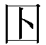。二
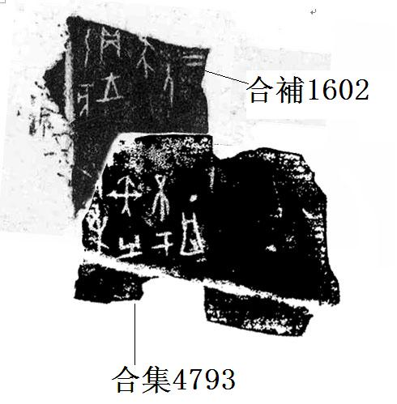

（本組綴合得到黃天樹師的悉心指導，謹致謝忱！）

卜辭習見“不于一人”，合集4978[賓三]、合集4793+合補1602[賓三]、合集34086[歷二]均做“不于人”，未見“一”字。合集4978、合補1602上邊的邊緣都是傾斜的，很可能“一”字斷掉了。參照合集34085同文卜辭，合集34086很可能缺刻了“一”字。

